课时1.5 第一章 机械运动复习总结（原卷版）
【学习目标】

1．知道：长度的单位，以及国际单位与常用单位之间的换算关系；时间的单位，以及国际单位与常用单位的换算关系；如何描述物体运动的快慢；
2．了解：物质世界的尺度；秒表使用与读数；误差的概念；物体运动的相对性；

3.能：根据日常生活经验估测长度和时间。

4.认识：什么是机械运动；匀速直线运动；运动图像，会使用运动图像分析物体的运动；
5.会：使用刻度尺进行长度的测量；根据选择不同参照物分析物体的运动情况；计算物体运动的平均速度；测量平均速度；计算变速直线运动的平均速度；
6.理解：参照物与物体运动的描述关系；速度的概念；平均速度的概念。
【知识导图】
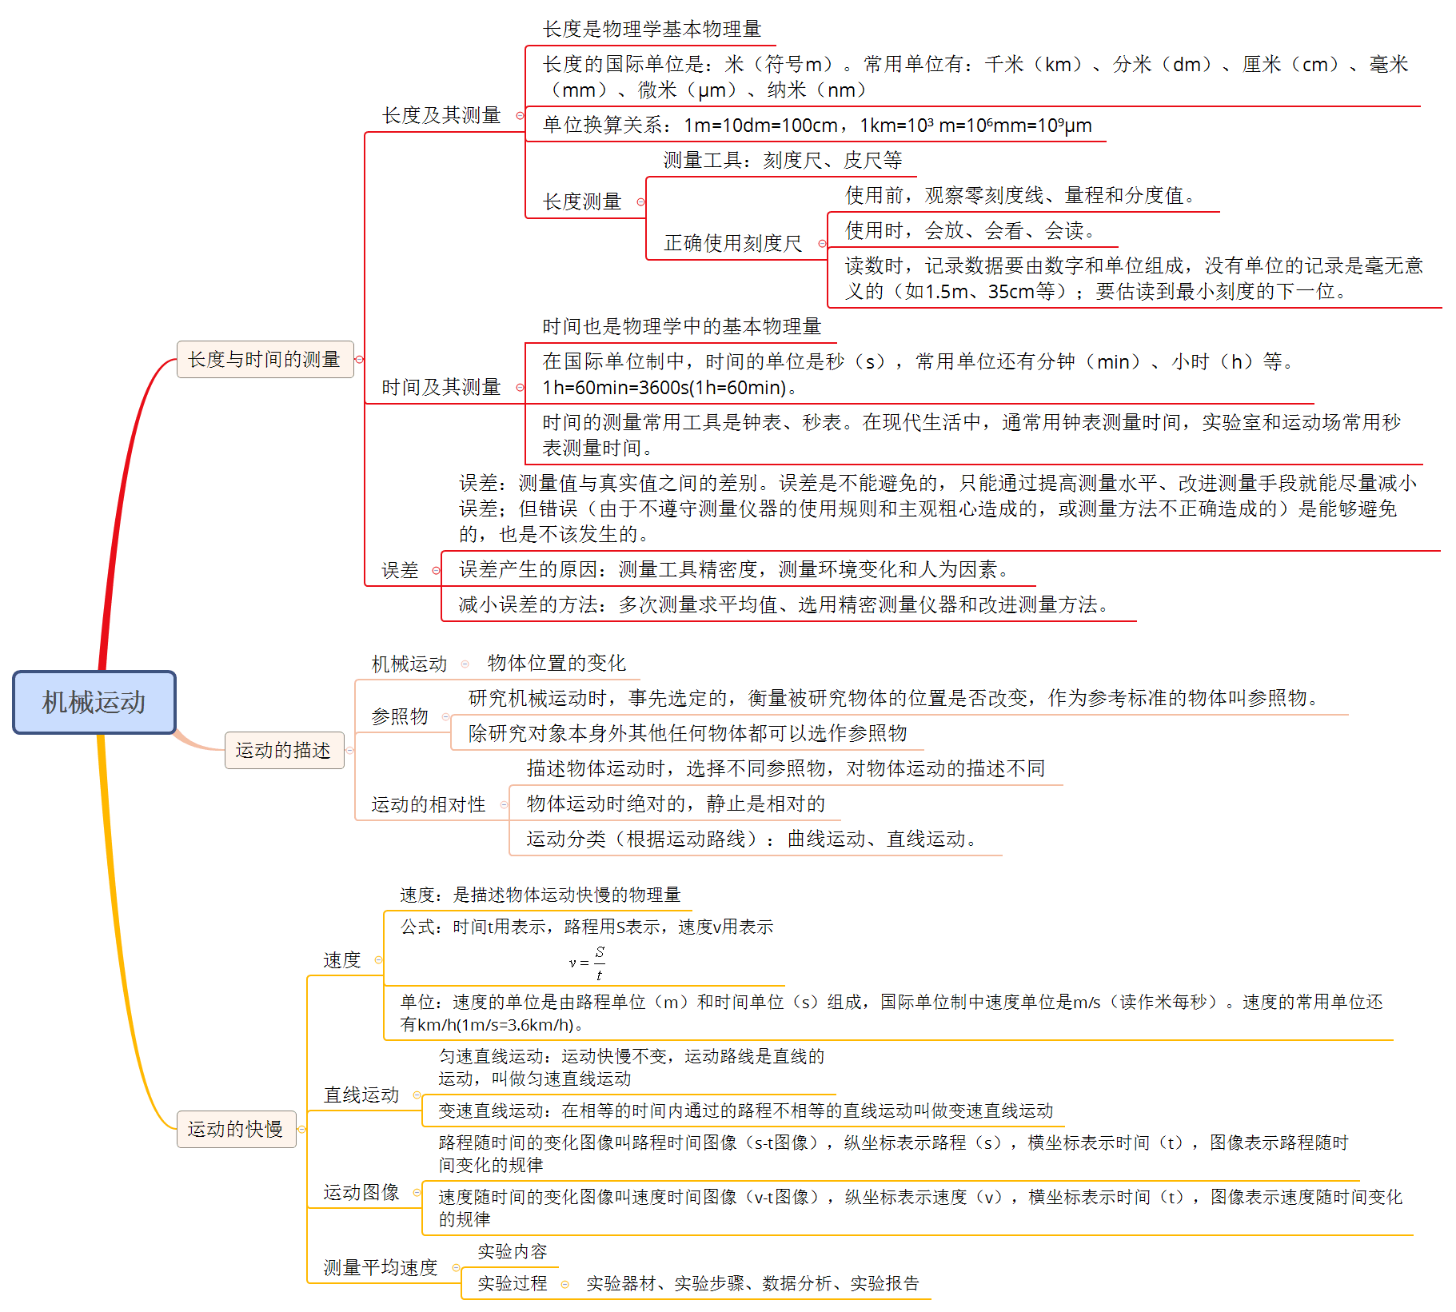
【专题复习】
1.长度的测量
※专题概述
长度的测量在中考中属于常考热点，考查的重点是刻度尺的读数、特殊方法测长度，难点是估测生活中常见物品的长度。
1.长度的单位：在国际单位制中，长度的单位是米（用m表示）。常用的长度单位还有千米（km）、分米（dm）、厘米（cm）、毫米（mm）、微米（μm）、纳米（nm）等。1km=10³m，1m=10³mm=10⁶μm=10⁹nm；1m=10dm=100cm。
2.正确使用刻度尺测量物体的长度
（1）会选：根据测量对象和测量要求选择适当的测量工具（适当量程和分度值）；
（2）会放：将刻度尺的零刻度线对准被测物体的一端，有刻度线的一侧要紧靠被测物体，与被测边保持平行，不能歪斜；
（3）会看：读数时，视线要正对刻度线，即视线与刻度尺垂直，不能斜视，图中，A为错误的视线，B为正确的视线；
（4）会读：读数时，要注意区分大格和小格的数目，读出准确值，并估读到分度值的下一位；
（5）会记：记录数据时，不但要记录数字，还必须注明测量量的单位。
3.长度的估测
在日常生活和生产中，需要对一些常见物体的长度进行估测，或采用一些简便的方法粗略测量物体的长度，这就要求我们了解一些常见物体的尺度以便于进行估测。
典例一武汉出现的新型冠状病毒引起的肺炎，图中所示为新型冠状病毒在30万倍电子显微镜下成的像，将该病毒图像在刻度尺上进行测量，该病毒图像的整体宽度测量值为_____cm。若使用透气孔径为3.0×10⁻⁶m的口罩，_____（选填“能”或“不能”）有效遮挡新型冠状病毒。
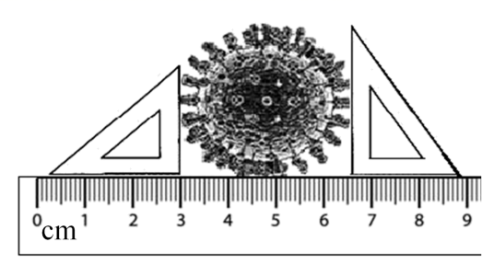
典例二 如图所示，用最小刻度不同的刻度尺测量物体A的长度：
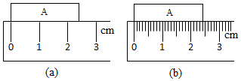
（1）图（a）中，刻度尺的分度值是_____，物体A长度为_____cm；
（2）图（b）中，刻度尺的分度值是_____，物体A长度为_____cm。
2.时间的测量
※专题概述
时间的测量是中考中的常考内容，考查的重点是双刻度机械停表的读数方法。
1.在国际单位制中，时间的单位是秒（s），常用单位还有分钟（min）、小时（h）等。1h=60min=3600s(1h=60min)。
2.使用停表测量时间时，要注意确定秒针在大表盘的第一周还是第二周，看小表盘的指针是否过半。
典例一 如图所示，秒表上的时间是________s。
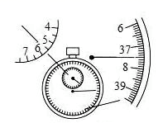
典例二 图中机械秒表和电子秒表的示数分别为 s和 s。
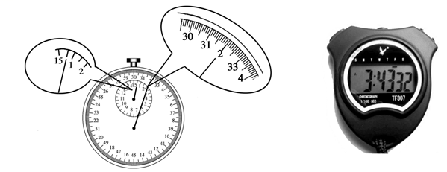
3.参照物的选取与物体运动状态的判断
※专题概述
1.参照物的选择原则
一是任意性原则。参照物可以任意选择，但不能将被研究的对象本身作为参照物；二是方便些原则。为了研究方便，物理学中一般选择地面或相对于地面静止的物体作为参照物。
2.运动状态的判断方法
判断物体是运动的还是静止的，关键是抓住“位置变化”这一特点进行分析。如果被研究的物体相对于参照物位置发生了改变，则被研究的物体是运动的；如果被研究的物体相对于所选参照物的位置不发生变化，则被研究的物体是静止的。
需要注意的是：选择不同的参照物，对物体运动的描述可能不同。
典例一 2019年1月3日，嫦娥四号成功登陆月球背面，首次实现月球背面着陆。当嫦娥四号从空中下降时，说嫦娥四号是运动的，所选参照物是（ ）。
A.嫦娥四号 B.月球表面
C.嫦娥四号上的照相机 D.嫦娥四号上的计算机
典例二 小林骑自行车沿河堤向下游行进，感觉无风，但堤上柳树的枝叶却在随风飘拂.此时的风向是（ ）。
A.向下游 B.向上游 C.向河对岸 D.从对岸吹来
典例三 宅家看电视，我们看到体育比赛中百米赛跑的运动员跑得很快，但实际上他们始终处在屏幕内。下列有关这个现象的说法错误的是（ ）。
A.这是摄像机与运动员同步运动拍下的效果；
B.运动员有跑步的姿态我们误以为他们跑得很快；
C.观察到跑道上静止的物体相对于运动员快速后退，而获知运动员跑得快；
D.这是人们对“运动相对性” 的一种反映
典例四 如图所示，标有“A”符号的线路是小华同学从家骑行到学校的路径。由图可知，小华骑行的运动属于_________（选填“直线运动”或“曲线运动”），小华骑行到学校他相对自行车是_________（选填“运动”或“静止”）的。
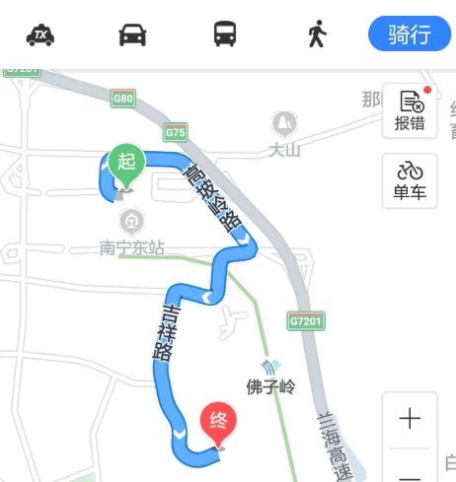
4.速度的相关计算
※专题概述
应用公式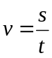及其变形公式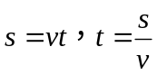解题的一般步骤：
1.根据题意，明确已知量的数值、单位和物理意义；
2.找出物理量之间的关系，选用符合题意的物理公式；
3.将已知物理量的数值和单位代入公式进行计算，得出结果。
注意：匀速直线运动的公式和平均速度公式意义不同，尤其注意某段路程的平均速度等于该段路程与该段路程所对应的运动时间之比。
典例一 一辆普通家用轿车的长约为教室长度的一半。如图，某家用轿车在直公路上行驶过程中， 用相机每隔 0.5s 曝光一次得到的照片。拍照过程中，轿车的平均速度最接近于（ ）。
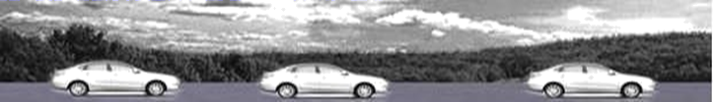
A.6km/h B.54km/h C.72km/h D.90km/h
；典例二 在平直公路上，一汽车以速度10m/s行驶。从某时刻开始刹车，在阻力作用下，汽车以2m/s²的加速度运动，则刹车后10s末汽车的速度和行驶距离分别是（ ）。
A.0m/s，25m B.0m/s，50m C.10m/s，100m D.30m/s，200m
；典例三 如图所示的图像表示物体的运动状态，其中表示同一运动状态的是（ ）。
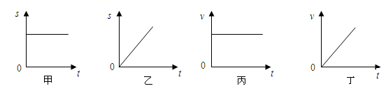
A.甲和丙 B.甲和丁 C.乙和丙 D.乙和丁
典例四 小聪坐在一辆行驶在平直公路上的汽车上，车运动的快慢是变化的，小聪用手表计时t是3min，还知道这段时间内汽车通过的路程s为2.7km，则=_____km/h=_____m/s，这个物理量反映了车在这段时间内的_____。
5.物体运动的图像
※专题概述
做匀速直线运动的物体的速度大小恒定不变，所以其速度-时间图像是一条平行于横轴的直线。由公式s=vt可知，做匀速直线运动的物体经过的路程与时间成正比，所以其路程-时间图像是一条倾斜的直线。
在路程-时间图像中，图像的倾斜程度反映了物体运动速度的大小，图像越倾斜，说明在相等的时间内通过的路程越大，物体运动的速度越大。
典例一 甲乙两同学沿平直路面步行，他们运动的路程随时间变化的规律如图所示，下列说法中正确的是（ ）。
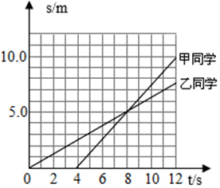
A.甲同学比乙同学晚出发4s；
B.0~8s内，甲、乙两同学都在做匀速直线运动；
C.0~8s内，甲、乙两同学通过的路程相等；
D.8s末甲乙两同学速度相等
典例二 （多选）如图所示是某物体做直线运动时的路程随时间变化的图像，由图像判断下列说法正确的是（ ）。
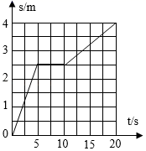
A.前5s，物体通过的路程为2.5m；
B.整个20s时间内，物体的平均速度为5m/s；
C.物体在20s内都做匀速直线运动；
D.物体在0s﹣5s时间内的速度比10s﹣20s内的速度大
典例三 质量相等的甲、乙两辆小车沿水平路面做匀速直线运动，它们的s-t图像如图所示。以甲车为参照物，乙车是_______的。经过6秒，甲、乙两车通过的路程差为_______米。甲车的惯性_______乙车的惯性（选填“小于”、“等于”或“大于”）。
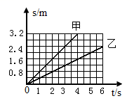
6.测量物体的平均速度
※专题概述
测量物体的平均速度的实验原理：。测量平均速度时，必须测量出物体运动的路程和所用时间。在具体问题中，如何设计实验测出路程和时间时关键。
典例一 图是小球在水平桌面上运动过程的示意图，A、B、C 是小球运动过程中连续的三个位置，小球通过 AB 和 BC 所用的时间均为 0.1s。由图可知：
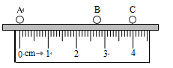
（1）该小球的运动是_____直线运动；（选填“匀速”或“变速”）
（2）小球从A 位置运动到C 位置过程中，小球运动的平均速度是_____cm/s；
（3）小球在 AB 段的平均速度_____AC 段的平均速度。（选填“大于”、“等于”或“小于”）
典例二 在图所示的斜面上测量小车运动的平均速度。让小车从斜面的A点由静止开始下滑，分别测出小车到达B点和C点的时间，即可测出不同阶段的平均速度。
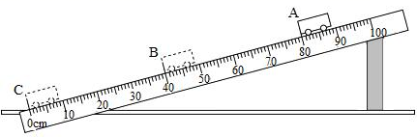
（l）图中AB段的路程S_{AB}=____Cm，如果测得时问t_{AB}=1. 6s.则AB段的平均速度V_{AB}=____cm/s。
（2）在测量小车到达B点的时间时，如果小车过了B点才停止计时，测似AB段的平均速度V_{AB}会偏___________。
（3）为了测量小车运动过程中下半程的平均速度，某同学让小车从B点由静止释放，测出小车到达C点的时间，从而计算出小车运动过程中下半程的平均速度.他的做法正确吗？_______，理由是：_________________________________________________________。
典例三在“测量纸锥下落速度”的活动中，兴趣小组用闪光照相机探究纸锥竖直下落的运动情况，照相机每隔0.2s曝光一次。
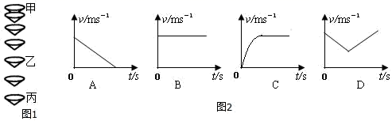
（1）小红所在的兴趣小组拍下的照片如图1所示，可以看出纸锥从甲位置运动到乙的过程中在做_____（选填“匀速”、“变速”）直线运动。若测得纸锥在甲、乙两位置间的实际距离为9.60cm，则在此过程中，纸锥的速度为_____m/s；
（2）在图2中，能正确反映出该纸锥从甲位置下落到丙位置过程中速度随时间变化的关系图象的是_____（选填图中的选项字母）。
【真题演练】
一、选择题
1．（2021·湖北鄂州市）如图是用刻度尺测长度的实验，所记录的测量结果正确的是（ ）。
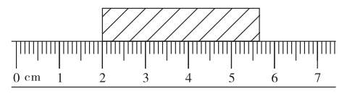
A．5.7cm B．5.65cm C．3.65cm D．3.6cm
2．（2021·四川凉山彝族自治州）小强同学在一次测量某物体长度时，正确记录了四次测量结果，即18.12cm，18.13cm，18.11cm，18.14cm，则该物体的长度应为（ ）。
A．18.125cm B．18.1cm C．18.13cm D．18.12cm
3．（2021·天津中考真题）如图是某单位组织党日活动时的合影，根据照片信息可判断出他们所用党旗的规格是（ ）。
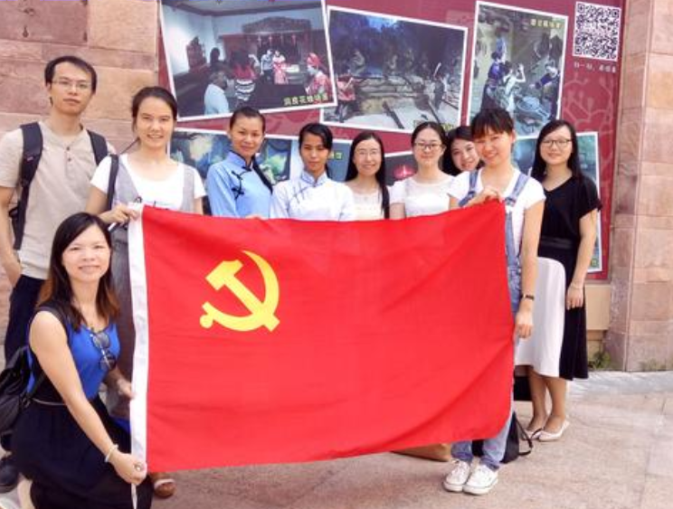
A．长96cm，宽64cm B．长144cm，宽96cm
C．长192cm，宽128cm D．长288cm，宽192cm
4．（2021·山东枣庄市）下列有关误差的说法中，正确的是（ ）。
A．多次测量取平均值可以消除误差；
B．误差是不遵守仪器的使用规则产生的；
C．只要认真测量，就可以避免误差；
D．选用精密仪器测量可以减小误差
5．（2021·广西中考真题）选择下列哪个物体作为参照物，可以认为地球同步通信卫星是静止的（ ）。
A．月亮 B．地球 C．太阳 D．火星
6．（2021·辽宁大连市）小红坐在行驶的火车上，如果认为她是静止的，所选的参照物是（ ）。
A．所坐的座椅 B．铁路边的树
C．远处的房屋 D．身边走过的人
7．（2021·江苏宿迁市）我们的生活已经步人高铁时代，长约200m的复兴号列车，若以288km/h的速度匀速通过长约6000m的隧道，对此分析符合实际的有（ ）。
①以隧道为参照物，列车是静止的 ②以列车为参照物，隧道是运动的
③列车完全通过隧道的时间约为75s ④列车全部在隧道内行驶的时间约为72.5s
A．①③ B．②③ C．①④ D．②④
8．（2021·广西中考真题）如图所示，是汽车通过某一平直公路时绘制的s-t图像，下列说法正确的是（ ）。
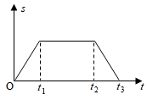
A．0～t₁时间内汽车做加速运动 B．t₁～t₂时间内汽车做匀速运动
C．t₁～t₂时间内汽车处于静止状态 D．t₂～t₃时间内汽车做减速运动
9．（2021·湖南益阳市）乘客乘竖直电梯下楼，下降距离s与时间t的关系如图所示。以下判断正确的是（ ）。
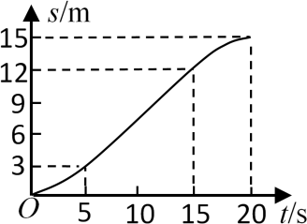
A．电梯做曲线运动；
B．0~20s电梯的速度越来越大；
C．0~5s电梯的平均速度大于5~10s的平均速度；
D．0~5s电梯的平均速度等于15~20s的平均速度
10.（2020·山东聊城）（多选）如图所示，小明“测量平均速度”时，在带有刻度的斜面底端B处放一金属片，让小车从斜面顶端由静止滑下，下列说法正确的是（ ）。
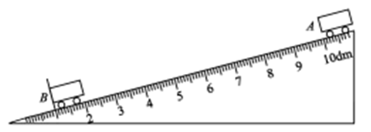
A. 小车通过AB段路程是9.00dm；
B. 小车碰撞金属片前、后运动状态发生了变化；
C. 这个实验还能说明物体的运动不需要力来维持；
D. 小车对斜面的压力和小车受到的重力是一对平衡力
二、填空题
11．（2021·山东东营市）如图所示，所测物体长度为______cm；选用精密的测量工具，改进测量方法等可以 ______（选填“消除”或“减小”）误差。
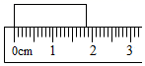
12．（2021·湖南湘潭市）如图所示，铅笔长为______cm。
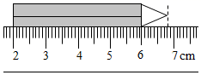
13．（2021·山西中考真题）小丽在朋友圈分享了自己外出旅行时的照片，其中两张是坐在平直行驶车内连续拍摄的照片，如图所示。网友判断小丽乘坐的车正在向东行驶。请你分析网友的判断是______（选填“正确”或“错误”）的，理由是______。
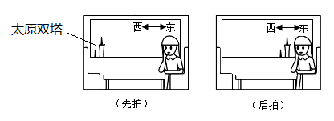
14．（2021·贵州中考真题）甲、乙两辆小车同时从同一地点出发，其s-t图像如图所示。由图像可知:0～5s内，甲、乙两车做匀速直线运动，乙车速度为________m/s；比甲车的速度______（选填“大”或“小”）:甲车在追上乙车时离出发地点_______m。
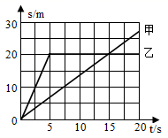
15．（2021·黑龙江中考真题）2021年5月哈伊高铁开工建设，设计全程长约300km，运行时间大约100min.伊春将进入高铁时代，极大促进林都伊春旅游业的快速发展，届时绿色伊春将会迎来八方来客。试求哈伊高铁列车运行全程的平均速度为________km/h；试想坐在高铁列车上，穿行于绿色林海之中，美丽迷人的景物纷纷“前来欢迎”远方客人，这是以______为参照物。
16.（2020·江苏泰州）为测自己的跑步速度，小明在一段长200m的平直道路起点开始计时，跑到终点停止计时，秒表示数如图所示。则小明跑完此段路程用时__________s，平均速度为__________m/s。
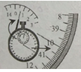
三、计算题
17．（2021·湖南怀化市）张吉怀高速铁路预计2021年底通车，让怀化人们去往张家界又多了一种出行方式。张吉怀高速铁路总长246km，设计最高速度为350km/h。假设通车后，小君和她家人从怀化坐高速列车去张家界旅游，若该次高速列车的平均速度为307.5km/h。求：
（1）小君和她家人经过多少分钟到达张家界；
（2）下表为目前怀化站到北京西站的K268次列车运行时刻表（部分），请比较，小君和她家人坐高速列车去张家界比坐K268次列车去张家界节省多少分钟。
站名 | 到达时间 | 开车时间
怀化 | 始发站 | 09:08
吉首 | 10:38 | 10:44
张家界 | 12:29 | 12:40
…… | …… | ……

【过关检测】
一、选择题
1.机械运动是自然界最普遍的一种运动,如图所示的各种现象中,不属于机械运动的是( )。
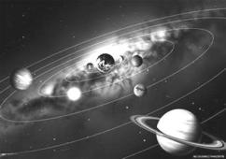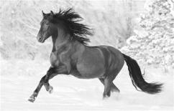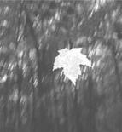
A.行星转动 B.鲜花怒放 C.骏马奔腾 D.枯叶飘落
2.下列估测中最符合实际的是（ ）。
A.拇指指甲盖的宽度约为5 mm；
B.乒乓球的直径为10 cm；
C.八年级物理课本的宽度为1.8 dm；
D.中学生课桌的高度为2 m
3.2021年1月29日,我国在酒泉卫星发射中心用长征四号丙运载火箭,成功将遥感三十一号02组卫星发射升空,卫星进入预定轨道.如图所示,运载火箭加速上升,若认为地面是运动的,则所选的参照物是（ ）。
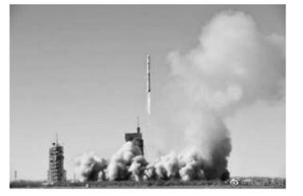
A.发射架 B.指挥楼 C.地面 D.运载火箭
4.甲、乙、丙三只小兔分别以4 m/s、180 m/min、18 km/h的速度从同一起跑线同时出发进行百米赛跑,它们以恒定不变的速度跑完全程,则下列说法正确的是（ ）。
A.甲先到达终点 B.乙先到达终点
C.丙先到达终点 D.它们同时到达终点
5.如图所示是小刚同学研究玩具小车在水平路面上的直线运动时绘制的路程s和时间t的关系图像.下列说法正确的是（ ）。
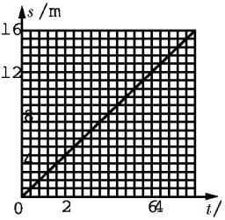
A.4 s末小车的速度为5 m/s；
B.小车做匀速直线运动；
C.小车做的是减速运动；
D.小车在10 s内通过的路程是18 m
6.下列测量矿泉水瓶盖直径的做法中,正确的是（ ）。
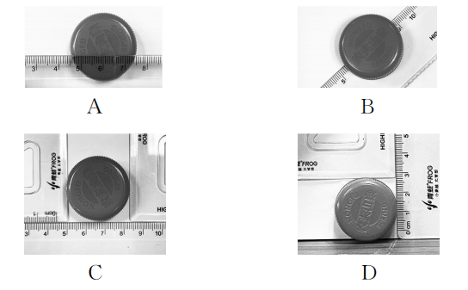
7.(多选)甲、乙、丙、丁四个物体的运动图像如图所示,下列说法不正确的是（ ）。
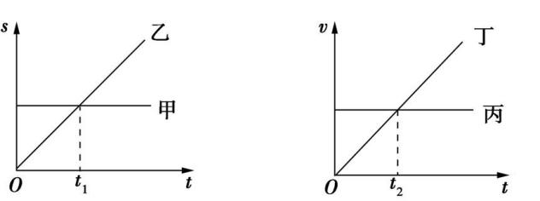
(a) (b)
A.观察(a)、(b)两图,甲和丙做的都是匀速直线运动 ；
B.(a)图中两图线的交点表示两个物体的速度相等；
C.(b)图中两图线的交点表示两个物体相遇；
D.在t₂时刻,(b)图中丙的速度与丁的速度相等
二、填空题
8.请仔细想一想:你手掌的宽度约为7 ,上体育课时你跑完100 m所需的时间约为16 。(均填物理量单位的符号)
9.如图甲所示,读数时视线正确的是 (选填“A”或“B”),物体的长度为 cm.如图乙所示,机械停表的读数为 min s。
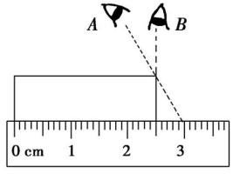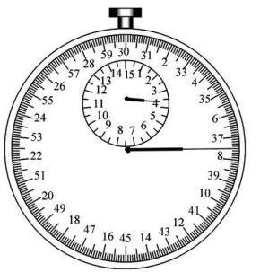
甲 乙
10.小翰同学用分度值为1 mm的刻度尺测量铅笔的长度,记录的四次测量数据分别是17.82 cm、17.83 cm、17.28 cm、17.81 cm.四次测量数据中错误的数据是 cm。小翰同学测得的铅笔的长度为 cm。
11.如图所示,正在下降的跳伞运动员发现无人机始终在自己旁边的同一位置。以 为参照物,跳伞运动员是静止的,以地面为参照物,无人机是 的。
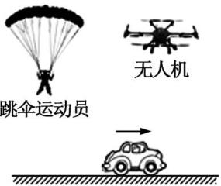
12.如图所示是小明某次步行后手机“微信运动”功能记录的数据.如果小明此次步行的时间是50 min,一步的长度是0.5 m,则他总共走了 m,他步行的速度是 m/s.
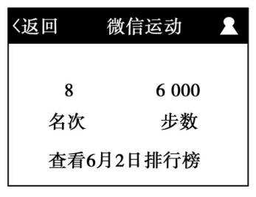
13.如图所示是用频闪照相机记录的甲、乙在相隔相同时间内运动到的不同位置,则 (选填“甲”或“乙”)物体在做匀速直线运动.若相邻位置间隔的时间为0.01s,则做匀速直线运动的物体的速度为 m/s。
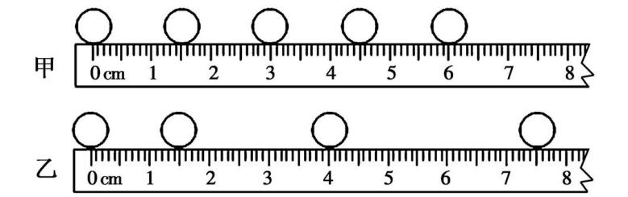
三、实验题
14.物理实验小组的同学在学习“测量平均速度”时,想测量从斜面上滑下的物体在不同阶段时的平均速度,设计了如图所示的装置,让小车从带有刻度(分度值为1 cm)的斜面顶端由静止滑下,图中的圆圈是小车到达A、B、C三个位置时电子表显示的时间(圆圈里的数字分别表示“时:分:秒”)。
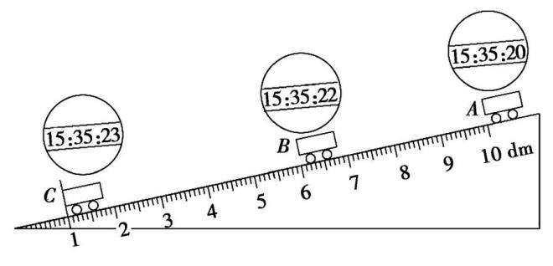
(1)该实验是根据公式 进行测量的；
(2)通过分析图中所给的信息可以判断,小车从斜面顶端运动到底端的过程中 (选填“是”或“不是”)做匀速直线运动；
(3)小车在AB段运动的路程s_{AB}是 dm;在BC段运动的平均速度v_{BC}是 m/s;在AC段运动的平均速度v_{AC}是 m/s；
(4)在实验前必须熟练使用电子表,如果小车到达C点后过了一段时间才停止计时,则会使运动时间的测量值偏 (选填“大”或“小”),则平均速度的测量值偏 (选填“大”或“小”)。
四、综合题
15.高速公路网全面推行区间测速以来,车辆超速现象得到了一定程度的遏制。在同一路段上设置两个相邻的监控点,基于车辆通过前后两个监控点的时间可计算车辆在该路段上的平均速度.如图所示是某隧道前的区间测速起点,已知起点至隧道入口80 m,隧道长1 860 m,隧道出口至区间测速终点60 m。该路段允许汽车通过的平均最大行驶速度为80 km/h。
(1)求两个监控点之间的距离；
(2)要使汽车不超速,汽车先后通过两个监控点的最少时间是多少?
(3)某司机驾车在区间测速的前半段路程的行驶速度为90 km/h,由于担心超速,后半段路程车辆行驶的速度为75 km/h,请通过计算判断他是否超速。
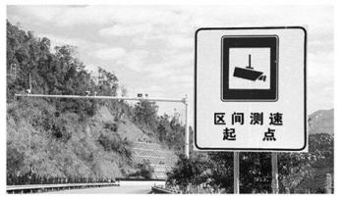

课时1.5 第一章 机械运动复习总结（解析版）
【学习目标】

1．知道：长度的单位，以及国际单位与常用单位之间的换算关系；时间的单位，以及国际单位与常用单位的换算关系；如何描述物体运动的快慢；
2．了解：物质世界的尺度；秒表使用与读数；误差的概念；物体运动的相对性；

3.能：根据日常生活经验估测长度和时间。

4.认识：什么是机械运动；匀速直线运动；运动图像，会使用运动图像分析物体的运动；
5.会：使用刻度尺进行长度的测量；根据选择不同参照物分析物体的运动情况；计算物体运动的平均速度；测量平均速度；计算变速直线运动的平均速度；
6.理解：参照物与物体运动的描述关系；速度的概念；平均速度的概念。
【知识导图】
【专题复习】
1.长度的测量
※专题概述
长度的测量在中考中属于常考热点，考查的重点是刻度尺的读数、特殊方法测长度，难点是估测生活中常见物品的长度。
1.长度的单位：在国际单位制中，长度的单位是米（用m表示）。常用的长度单位还有千米（km）、分米（dm）、厘米（cm）、毫米（mm）、微米（μm）、纳米（nm）等。1km=10³m，1m=10³mm=10⁶μm=10⁹nm；1m=10dm=100cm。
2.正确使用刻度尺测量物体的长度
（1）会选：根据测量对象和测量要求选择适当的测量工具（适当量程和分度值）；
（2）会放：将刻度尺的零刻度线对准被测物体的一端，有刻度线的一侧要紧靠被测物体，与被测边保持平行，不能歪斜；
（3）会看：读数时，视线要正对刻度线，即视线与刻度尺垂直，不能斜视，图中，A为错误的视线，B为正确的视线；
（4）会读：读数时，要注意区分大格和小格的数目，读出准确值，并估读到分度值的下一位；
（5）会记：记录数据时，不但要记录数字，还必须注明测量量的单位。
3.长度的估测
在日常生活和生产中，需要对一些常见物体的长度进行估测，或采用一些简便的方法粗略测量物体的长度，这就要求我们了解一些常见物体的尺度以便于进行估测。
典例一武汉出现的新型冠状病毒引起的肺炎，图中所示为新型冠状病毒在30万倍电子显微镜下成的像，将该病毒图像在刻度尺上进行测量，该病毒图像的整体宽度测量值为_____cm。若使用透气孔径为3.0×10⁻⁶m的口罩，_____（选填“能”或“不能”）有效遮挡新型冠状病毒。
【答案】3.60；不能。
【解析】[1]由图可知，每大格为1cm，每小格为0.1cm，即刻度尺的分度值为1mm，物体左侧与3.00cm对齐，右侧与6.60cm对齐，则测量的物体尺寸为6.60cm-3.00cm=3.60cm
[2]由于这是在30万倍电子显微镜下的放大图，其实际整体宽度为
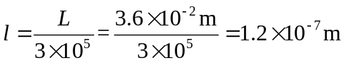
采用透气孔径为3.0×10⁻⁶m的口罩，孔径远大于病毒的整体宽度，不能有效遮挡新型冠状病毒。
以上内容仅为本文档的试下载部分，为可阅读页数的一半内容。如要下载或阅读全文，请访问：https://d.book118.com/625134213300011044

